Майстер-клас
для вчителів початкових класів
«Вправи для розвитку критичного мислення»

Підготувала: вчитель початкових класів
Коростенського міського ліцею №2 імені В. Сингаївського
Житомирської області
Барсукова Леся Андріївна
Спеціаліст вищої кваліфікаційної категорії,
учитель-методист

Місце проведення: Коростенський міський ліцей №2 імені
Володимира Сингаївського
Форма проведення: майстер - клас
Цільова група: учителі початкових класів
Тема. «Вправи для розвитку критичного мислення»
Мета.: ознaйомити з технологією розвитку критичного мислення як однією із ключових компетентностей ХХІ століття, формувати компетенції практичного застосування стратегій критичного мислення на уроках, що дозволить підвищити мотивацію учнів, більш раціонально будувати процес навчання;
формувати в учасників необхідність самовдосконалення та розвитку їх професійної компетентності;
сприяти підвищенню професійної компетентності педагогів, прагненню до самоосвітньої діяльності;
презентувати власний досвід роботи.
Структура майстер-класу:

№ | Вид роботи | Орієн  товний  Час (хв.) | Ресурсне забезпечення
1 | Зустріч гостей. Реєстрація. Вибір прикраси. Об’єднання у групи за кольором квітів –прикрас. Вступне слово адміністратора. | 2 | Квітка-прикраса трьох кольорів
2. | Тестування власного мислення | 3 | Слайд  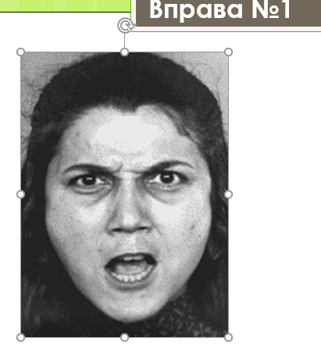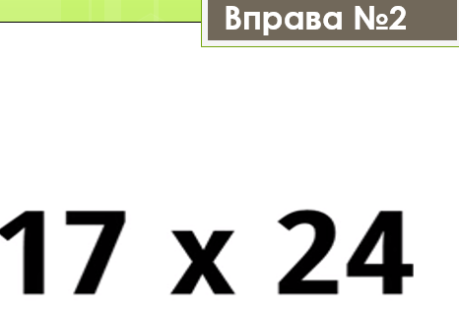
3. | Вправи для тренування критичного мислення
 | 1. Постановка проблемних запитань | 1 | Слайд  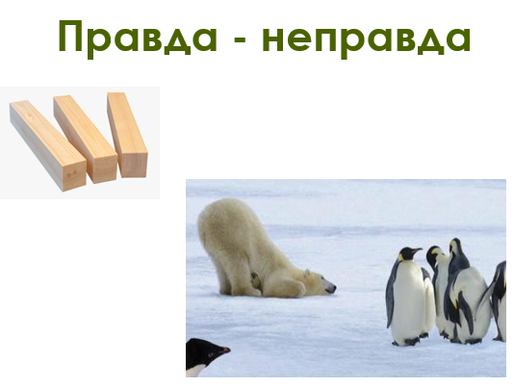
 | 2. ТРВЗ | 10 | Слайд  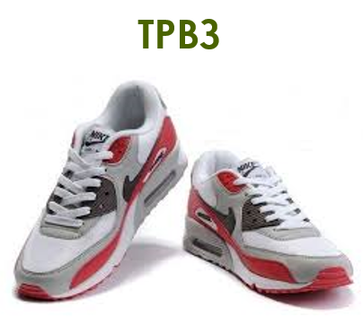
 | 3. «Хрестики-нулики» |  | Слайд  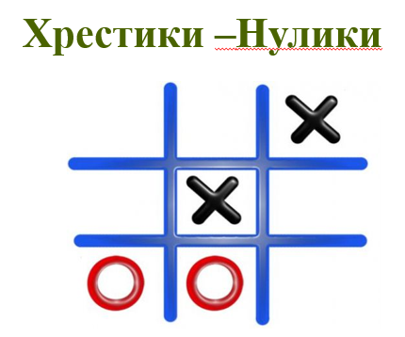
 | 4. «Колесо фортуни» |  | - В центрі літера «Р»  - Назва тварини  - Назва рослини  - Природне явище  - Вид транспорту  - Прізвище письменника  - Предмет одягу  - Шкільне приладдя  - Продукт харчування  - Назва держави
 | 5. Ейдетика (психологічна складова) |  | - «Кулак -долонька»  - «Вухо - ніс»  - «Колесо»,  - «Переможці»
 | 6. «Шість капелюхів» де Боно |  | 6 капелюхів різного кольору, картки з питанням для кожної групи, соціальний відеоролік.  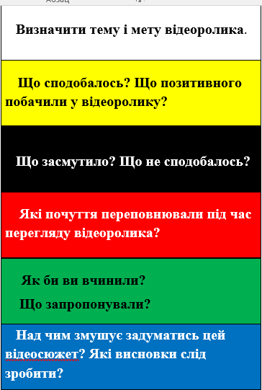
 | 7. Запитання  (тонкі, товсті) |  | 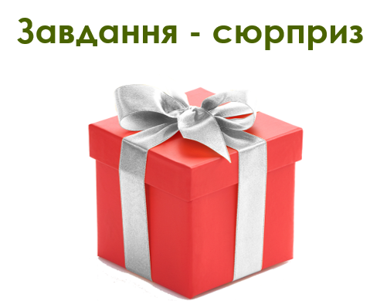
ІV. | Підсумки майстер-класу.  Вручення сувенірів «Шість капелюхів»  Вправа «Вільний мікрофон» | 5 хв | Сувеніри «шість капелюхів»,  Мікрофон.

Хід майстер-класу
І. Зустріч гостей
Вступне слово адміністратора.
Запрошення на ранкову зустріч. Привітання.
Щодня нам доводиться вирішувати проблеми, приймати рішення , робити вибір. Що одягнути? Яке взуття взути? На яку дієту сісти? За кого проголосувати на виборах?
Нас атакує безліч варіантів рішень! На кожне «так», є своє «ні»!
Як же зробити свій ідеальний вибір?
Ось саме на це питання ми і спробуємо з вами відповісти!
Пропоную розглянути деякі вправи для розвитку критичного мислення, які стануть у пригоді у вашій професійній діяльності. Дізнаємося про сутність інструменту (методики) і спробуємо дізнатися, як це працює.

ІІ. Тестування власного мислення
Щодня нам доводиться вирішувати проблеми, приймати рішення , робити вибір.
- Що одягнути?
- Яке взуття взути?
- На яку дієту сісти?
- За кого проголосувати на виборах?
Нас атакує безліч варіантів рішень! На кожне «так», є своє «ні»!
Як же зробити свій ідеальний вибір?
Ось саме на це питання ми і спробуємо з вами відповісти!
Пропоную розглянути деякі вправи для розвитку критичного мислення, які стануть у пригоді у вашій професійній діяльності. Дізнаємося про сутність інструменту (методики) і спробуємо дізнатися, як це працює.

Але для початку пропоную протестувати своє мислення.
Нам допоможе вправа з нейропедагогіки.
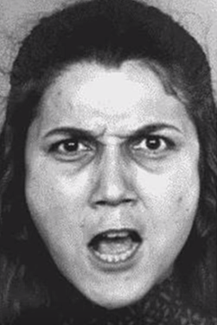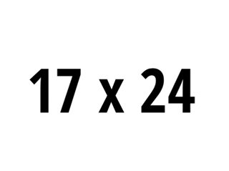
- Показ обличчя. Опишіть емоції …(злість, агресія, гнів..)
- 17*24 / 408….Помножте прямо зараз, Досить! Можете зупинитись!
- Мета цієї вправи проаналізувати що відчули?
- Кому було легше рахувати? (У вас математичний склад мислення)
- Кому легше описувати емоції?
За статистикою більшість людей легше виконує саме першу операцію.
Нам щойно вдалося протестувати відкриття Деніеля Канемана 2002 року. За яке він отримав Нобелівську премію.
Наш мозок працює на двох швидкостях. «Швидке мислення»- це рівень мислення на якому спрацьовують шаблони, стереотипи, емоційне мислення;
«повільне мислення»- ця система вже вимагає розумового осмислення інформації. «Не хочу – сказав мозок!» Це слід враховувати. Коли ми ставимо перед дітьми задачі.
Та мислення можна тренувати, як своє тіло. Для цього і є різні інструменти.

ІІІ. Вправи для тренування критичного мислення

- Проблемні запитання
Один з простих та дієвих інструментів це постановка проблемних запитань.
Давайте дамо відповідь на проблемне запитання і скажемо буває таке чи не буває, «Правда чи неправда».

- Троє людей тримають по дерев’яному бруску. Після того як вони його випускають із рук, один – летить донизу, другий – угору, третій – залишається на тому місці. Таке може бути, чи ні?
(Бачу подив на вашому обличчі).
Ваші відповіді….. А виявляється може – коли одна людина стоїть на землі,
друга під водою, а третя – на космічній орбітальній станції.
Важливо те, що істина в одних умовах, може бути неістинною в інших умовах.

- Чи правда, що білі ведмеді їдять пінгвінів?
(пінгвіни та ведмеді живуть на різни полюсах землі. Пінгвіни – на Пд. полюсі в
Антарктиді, а білі ведмеді – на північному полюсі).

- Давайте спробуємо справитись ще з однією проблемою.
Хлопчику потрібно перейти на інший бік прірви через місток і перенести два яблука. Та місток може витримати лише хлопчика і одне яблуко. Як бути?

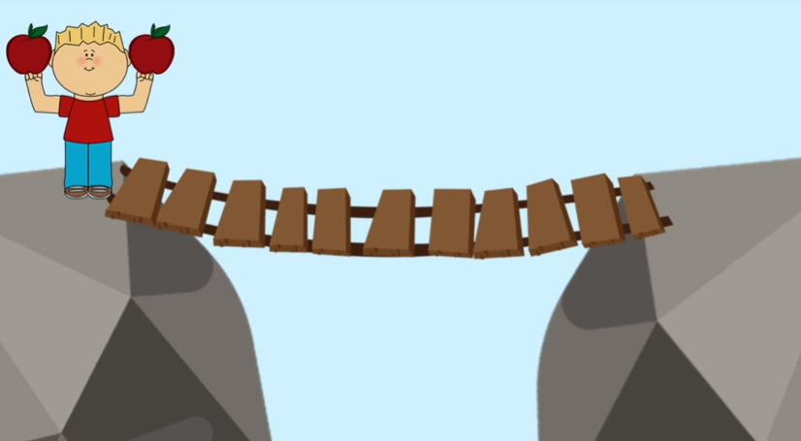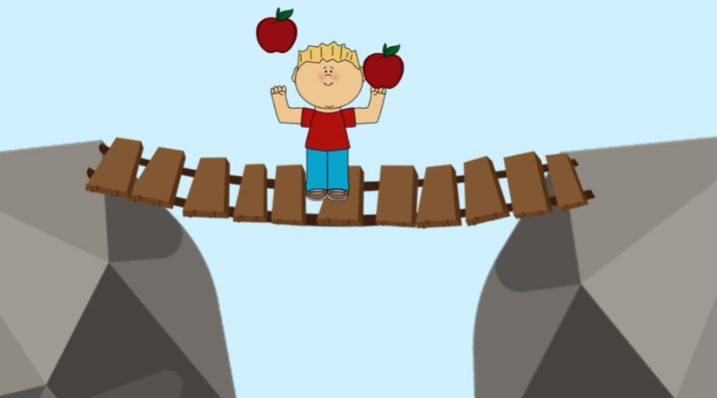
Метою є зацікавлення дітей.

- ТРВЗ
- Ой! Із задоволенням би зараз пожонглювала яблуками …….
не виходить от якби взутися в кросівки!!!))
Ви скажете до чого тут кросівки?
Хочу познайомити вас ще з одним інструментом, Теорія розв'язку винахідницьких задач (відкритих задач) – ТРВЗ (показую кросівки).
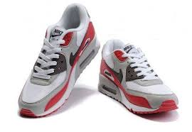
Допоможіть вирішити одну з таких задач. Саме про кросівки!
Уявіть , ви успішний підприємець по виробництву кросівок. Але є проблема – кросівки крадуть. І камери ставили і обшуки - не допомагає. Що ви можете зробити, щоб крадіжки припинились? (хто знає, поки ще мовчить). Реальна історія, азіатський підприємець стикнувся з такою проблемою. Йому вдалося впоратися з цією задачею. Напевно, у нього був хороший кризис–менеджер. Спеціаліст, який знижує фінансові ризики підприємства, уміє втримати компанію на плаву, навіть якщо ситуація вийшла з під контролю…Це дуже рідкісна і затребувана професія, ось вам і профорієнтація.
Він розділив виробництво правого і лівого кросівка в різні кінці країни.
Такі задачі зацікавлюють дітей і стимулюють їх до роботи.

- «Хрестики –Нулики»
Щоб вчитись гарно, вчитись треба весело! Пропоную пограти в «Хрестики –Нулики». Обираєте картку з зображенням хрестика або нулика. Пам’ятаєте умови гри? Перемагає та команда , яка першою розмістить три відповідних знаки в горизонтальному, вертикальному чи діагональному ряду.
Перед вами колесо з прихованими завданнями. По черзі виходять гравці хрестики-нулики вибирають завдання , якщо відповідь правильна – Ставите хрестик або нулик на гратці…
- «Колесо фортуни» (також як хрестики-нулики)
В центрі штурвала літера «Р», потрібно назвати слова , які починаються даною літерою.
- Назва тварини
- Назва рослини
- Природне явище
- Вид транспорту
- Прізвище письменника
- Предмет одягу
- Шкільне приладдя
- Продукт харчування
- Назва держави

- Продовжуємо гру Хрестики –Нулики». Перед вами дев’ять стільців. Я буду загадувати загадки. Гравець,з будь-якої команди, який відгадує загадку буде займати стілець, але сісти треба так, щоб виграти - в одному ряду, в колоні, чи по діагоналі мають бути або всі хрестики, або нулики.
1. Як стрибнути із десятиметрової драбини й не розбитися?
Відповідь: стрибнути із першої сходинки.

2. До річки підходять дві людини. Біля берега стоїть човен, який може витримати тільки одну людину. Обидві людини змогли переправитися на протилежний берег. Як їм це вдалося?
Відповідь: вони були на різних берегах. Коли перша припливла до протилежного берега, друга взяла човен і теж переправилася на протилежний берег.

3. Йшли два батька і два сини. Знайшли три апельсини. Не різали, не шматували, а порівну розділяли. Як таке можливо?
Відповідь: це були дід, батько і син.

4. Що буде, якщо тричі повернути праворуч?
Відповідь: у результаті повернеш ліворуч.

5. На столі лежать лінійка, олівець, циркуль і гумка. На аркуші паперу потрібно накреслити коло. З чого ти почнеш?
Відповідь: треба спочатку десь дістати аркуш паперу.

6. Що не є питанням, але вимагає відповіді?
Відповідь: дзвінок в двері або по телефону.

7. Чи є десь таке поле, де кінь через коня стрибає?
Відповідь: шахове поле.

8. Буває легкою і важкою, але нічого не важить. Буває швидкою і повільною, але не ходить, не бігає, не літає. Що ж це таке?
Відповідь: музика.

9. Ось загадка непроста: у кого за носом знаходиться п’ята?
Відповідь: у взуття.

10. Аня написала на аркуші паперу число 86 і запитала у своєї подруги: «Можеш збільшити це число на 12 і показати мені відповідь, нічого не закреслюючи, і не дописуючи?» Подруга впоралася. І ти зможеш?

- Ейдетика (психологічна складова)
Стомились?Давайте трохи відпочинемо. І допоможе нам у цьому ейдетика.
Ейдетика (психологічна складова) – це вправи завдяки яким можна завести обидві півкулі головного мозку. Внаслідок чого збільшується продуктивність, покращується результативність роботи.
- «Кулак -долонька»
- «Вухо - ніс»
- «Колесо»,
- «Переможці»
Можна такі вправи проводити на будь-якому етапі уроку. І запускати мозок по максимуму.

- «Шість капелюхів» де Боно
Ви справжні переможці!
Хочу особливу подяку висловити вам- вчителям початкової школи. Ви стійко одні з перших приймаєте виклики нестабільного мінливого світу.
Знімаю капелюха!
І наступний інструмент ви, напевно, здогадались – «Шість капелюхів» де Боно.Це простий практичний спосіб розділення процесу мислення на шість різних режимів, кожен з яких представлений метафоричним капелюхом певного кольору.
Ми можемо навчити оперувати різними аспектами нашого мислення по черзі. Потім зібрати ці аспекти разом і дістати «повно кольорове мислення».
Білий капелюх – виклад фактів Що? Де? Коли?(Визначити тему і мету ролика)
Червоний капелюх – почуття, (Які почуття переповнювали під час перегляду ролика?)
Чорний капелюх –Критика, проблеми, протиріччя (Що засмутило?)
Жовтий капелюх- позитив (Що сподобалось? Що позитивного побачили?)
Зелений капелюх – творчість, креативність (Як би ви вчинили?Що запропонували?)
Синій капелюх –узагальнення, висновки (Над чим нас змушує задуматись цей ролик? Які висновки слід зробити?)
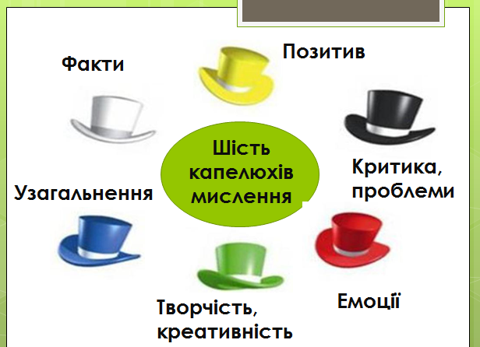
Оберіть собі по два капелюхи, даю картки з додатковими запитаннями, які націлять вас на кольоровий процес мислення. І пропоную подивитися відео.
(після перегляду відео) Приміряємо капелюшки, приступимо до обговорення? Що скажуть білі капелюшки? Чергування капелюшків може бути різним, в залежності від ситуації.
Дякую! Гарно попрацювали! У мене для вас залишилося ще одне завдання – сюрприз, але проведемо його трохи пізніше.
- Запитання
Завдання –сюрпиз . У вас є запитання? Запитання – дуже важливий інструмент зв’язку зі світом. Вони також запускають наш мозок. У поставленому питанні вже ховається відповідь. Тому навчити дітей ставити запитання - важлива справа.
Подивіться на картину , послухайте історію.
Лицар відпочивав собі на березі , до нього підійшов дракон. Лицар побачив дракона. Дракон побачив лицаря і вони почали битися. Билися день, другий, третій. Геть знесилені, лягли перепочити. Тоді лицар запитав у дракона : - ти чого хотів? – Води попити, каже той. - То чого ж ти не сказав?
В чому проблема? Чи мали вони розвинуте критичне мислення? Чи вміли ставити запитання, і як наслідок домовлятися.
Скільки б війн було зупинено!
Скільки сімей врятовано!
Скільки проблем вирішено!
А зараз перед вами така проблема. Здогадатися , що у цій коробці?
Для цього вам потрібно поставити тонкі запитання – це запитання , на які можна дати відповідь «так», або «ні».
ІV. Підсумки майстер-класу. Вправа «Вільний мікрофон»
Вручення сувенірів «Шість капелюхів».
Інструментів є багато. Ресурсів в інтернеті - ще більше. Але головне – це бути відкритим до змін.
Давні греки говорили: - Дитина – це не горщик, який наповнюється. Дитина – це факел, який запалюється! А щоб факел загорівся треба , щоб ми горіли. І тоді зможемо дати найкраще нашим дітям!
Я, думаю , що цей вогонь, яким ми з вами поділилися, ви понесете далі…

